

_____

PÓS-GRADUAÇÃO

**XP Educação**

**Relatório do Projeto Aplicado**

ARQUITETURA DE REFERÊNCIA

Pedro Henrique Padilha Portella da Cruz

Orientador(a):

Professor Reinaldo Galvão

18 de novembro de 2024



Pedro Henrique Padilha Portella da Cruz

**XP EDUCAÇÃO**RELATÓRIO DO PROJETO APLICADO

ARQUITETURA DE REFERÊNCIA

Relatório de Projeto Aplicado desenvolvido para fins de conclusão do curso de Arquitetura de Software e Soluções.  
  
Orientador (a): Professor Reinaldo Galvão

**São Paulo - SP  
31 de outubro de 2024**

**Sumário**

1. CANVAS do Projeto Aplicado 4

Desafio 5

1.1.1 Análise de Contexto 5

1.1.2 Personas 6

1.1.3 Benefícios e Justificativas 7

1.1.4 Hipóteses 8

1.2 Solução 9

1.2.1 Objetivo SMART 9

1.2.2 Premissas e Restrições 11

1.2.3 Backlog de Produto 13

2. Área de Experimentação **14**

2.1 Sprint 1 16

2.1.1 Solução 16

Evidência do planejamento: 16

Evidência da execução de cada requisito: 16

Evidência dos resultados: 16

2.1.2 Lições Aprendidas 16

2.2 Sprint 2 17

2.2.1 Solução 17

Evidência do planejamento: 17

Evidência da execução de cada requisito: 17

Evidência dos resultados: 17

2.2.2 Lições Aprendidas 17

2.3 Sprint 3 18

2.3.1 Solução 18

Evidência do planejamento: 18

Evidência da execução de cada requisito: 18

Evidência dos resultados: 18

2.3.2 Lições Aprendidas 18

3. Considerações Finais **19**

3.1 Resultados 19

3.2 Contribuições 19

3.3 Próximos passos 19

## 

## 

## 

## 1. CANVAS do Projeto Aplicado

Figura conceitual, que representa todas as etapas do Projeto Aplicado.

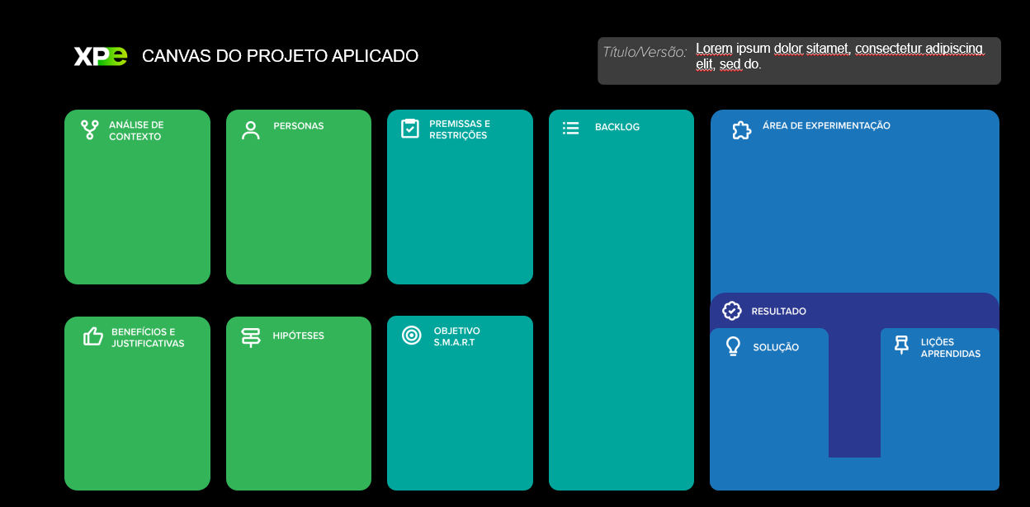

## Desafio

### 1.1.1 Análise de Contexto

Uma empresa de e-commerce chamada Geek Shopping, que atua no setor de varejo, de forma 100% digital, possuí seu sistema totalmente desenvolvido em C#, utilizando o framework .Net Core, em uma arquitetura MVC (model, view, controller) monolítica, e com uma infraestrutura própria.

A empresa vem aumentando seu Market share no setor e buscar concorrer diretamente com os grandes players do segmento, como Amazon, Mercado Livre e Ali Express. Porém com o aumento do número de clientes e de vendas, o gargalo de processamento no sistema vem aumentando consideravelmente, inclusive causando quedas no sistema em momentos de pico, como vésperas de feriados e black Friday.

A partir desse contexto, nos reunimos com representantes dos times de negócios, vendas, do financeiro, arquitetos de software e de soluções e desenvolvedores da empresa, para entender as dificuldades enfrentadas pelas equipes, suas propostas e dúvidas. Reunimos essas informações e elaboramos uma matriz CSD, para termos diferentes óticas de análise do problema.

**Matriz CSD**

|  |  |  |  |
| --- | --- | --- | --- |
|  | **Certezas** | **Suposições** | **Dúvidas** |
| **Atores** | O time de negócios e de vendas querem impulsionar o número de clientes e de vendas.  O time de Atendimento ao Cliente vem recebendo reclamações de problemas de indisponibilidade e desempenho do sistema.  O time de T.I deseja melhorar o sistema para que seja mais performático.  O financeiro não quer liberar recursos para compra de mais hardware. | O time de T.I acredita que a mudança para uma arquitetura em microsserviços e usar computação em nuvem aumentará a escalabilidade e resiliência, especialmente durante picos de tráfego.  O time de negócios e financeiro presumem que a migração para nuvem reduzirá custos a longo prazo. | O custo da nuvem será mais vantajoso a longo prazo comparado à manutenção da infraestrutura própria? |
| **Cenários** | A quantidade de acessos ao site vem aumentando, mas também oscila muito durante o ano.  Pedidos, ordens, pagamentos e outros serviços, precisam ser mais performáticos. |  | Qual provedor de nuvem seria o mais adequado para o sistema? |
| **Regras** | O sistema deverá ser capaz de processar um volume crescente de pedidos sem comprometer o desempenho.  A infraestrutura atual deve ser escalável e resiliente para suportar diferentes cargas de trabalho, especialmente em picos de tráfego.  Será necessário a implementação de uma nova arquitetura. | A arquitetura deve ser modular, e cada serviço deve ser escalável independentemente. |  |

A partir do bate papo com representantes dos times de negócios, vendas, do financeiro, arquitetos de software e de soluções e desenvolvedores da empresa, uma matriz POEMS foi gerada:

**Matriz POEMS**

|  |  |  |  |  |
| --- | --- | --- | --- | --- |
| **Pessoas** | **Objetos** | **Ambiente** | **Mensagem** | **Serviços** |
| Quem está envolvido no contexto em análise? | Que objetos fazem parte do ambiente? | Quais são as características do ambiente? | Que mensagens são comunicadas? | Quais serviços são oferecidos? |
| **Time de Negócios e de Vendas** | Equipamentos de trabalho, como Notebooks, Monitores e Periféricos | A reunião foi de forma remota (via Microsoft Teams) | Estratégias para melhorar as vendar e como o tempo de resposta do sistema impacta o cliente | Análise de métricas de vendas e estudo de novos produtos, funcionalidades e serviços para os clientes. |
| **Time de Suporte e Atendimento ao cliente** | Equipamentos de trabalho, como Notebooks, Monitores e Periféricos | A reunião foi em uma sala de vidro no meio do escritório | Como funciona o processo de atendimento e de resolução de problemas dos clientes | Atendimento e suporte via chat ou telefone para os clientes |
| **Time de T. I** | Equipamentos de trabalho, como Notebooks, Monitores e Periféricos | A reunião foi de forma remota (via Microsoft Teams) | Foram discutidas as soluções técnicas viáveis para a construção de uma nova arquitetura | Desenvolvimento de novas funcionalidades e manutenção do sistema. |
| **Time do Financeiro** | Equipamentos de trabalho, como Notebooks, Monitores e Periféricos, além de um telão e um projetor | Uma sala de reunião em formato de U, com um projetor no teto e um telão no início do U | Foi discutida a possibilidade de disponibilização de recursos financeiros para o projeto | Gerenciamento dos recursos financeiros da empresa |

|  |  |
| --- | --- |
| **Registros** | **Insights** |
| As informações iniciais foram obtidas através de bate papos com os representantes dos times de Negócios e Vendas, de T. I, de Suporte e Atendimento ao Cliente, e representantes do time do Financeiro. | * Envolver mais o time de Suporte e Atendimento ao Cliente, pois eles têm uma maior noção das dores dos clientes. * Criar um canal aberto entre o time de negócios e de T.I, pois esses times precisam estar em sincronia para desenvolver um sistema que atenda aos requisitos de Negócios da empresa. |

### 1.1.2 Personas

Ao final das entrevistas, foi possível definir o perfil das personas e o mapa de empatia.

**Perfil do Gerente de T.I**

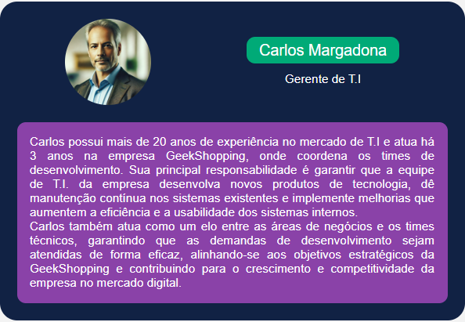

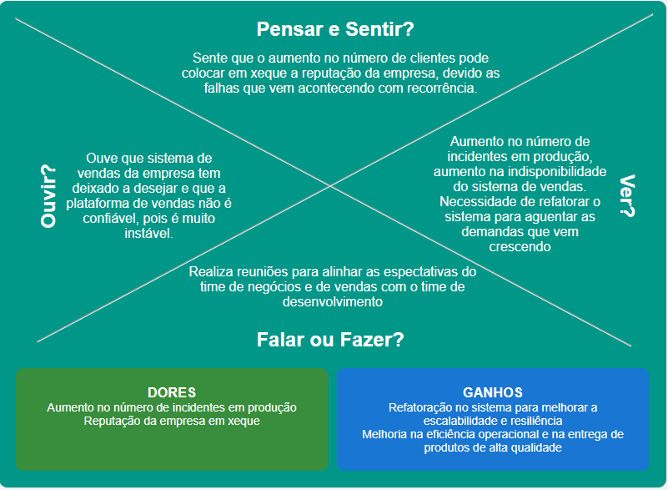

**Perfil da Gerente de Negócios**



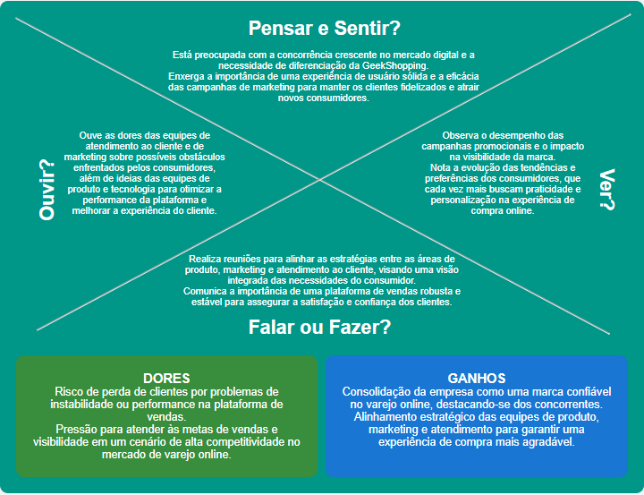

**Perfil do Desenvolvedor Sênior**

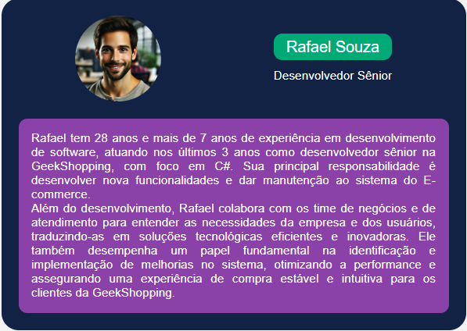

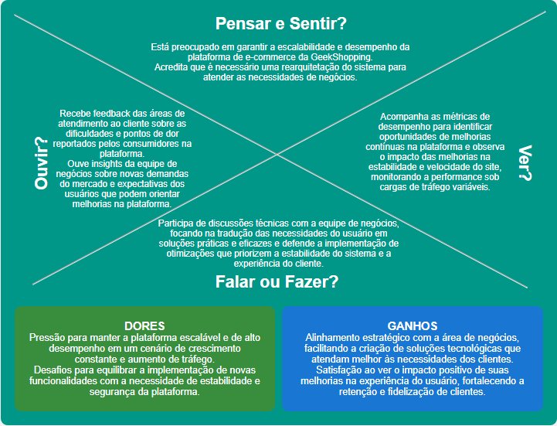

1.1.3 Benefícios e Justificativas

Blueprint do Desafio:

|  |  |  |  |
| --- | --- | --- | --- |
| **Ação** | Melhorar a estabilidade do sistema | Aumentar a capacidade do sistema sem aumentar os custos | Reduzir o tempo de reação e o impacto de falhas |
| **Objetivos** | Reduzir quedas do sistema em picos de acesso | Tornar a capacidade do sistema escalável, sem acréscimo de CAPEX | Reduzir o tempo de reação e o impacto de falhas em produção |
| **Atividades** | Identificar gargalos de processamento | Identificar uma solução que tornar o sistema escalável sem aumento de custos | Configurar monitoramento e alertas em tempo real |
| **Questões** | Como tornar o sistema mais estável? | Como podemos escalar sem custos adicionais? | Como minimizar o impacto de falhas em produção? |
| **Barreiras** | O sistema é um monolito | Limitação de orçamento, da infraestrutura própria e falta de profissionais especializados em Computação em nuvem | Ausência de monitoramento em tempo real e dependência de processos manuais de resposta |
| **Funcionalidades** | Migrar o sistema para uma arquitetura em Microsserviços | Implementação de soluções em nuvem, por exemplo, AWS, hospedando nossos serviços em instâncias EC2, e nosso banco de dados em buckets S3 | Configurar um sistema de monitoramento, utilizando bibliotecas de Logs do C# (como o Serilog), o Amazon CloudWatch coletar métricas e logs na nuvem, configuração de alertas com Amazon SNS e automação de processos com AWS Lambda |
| **Interação** | Reunir os desenvolvedores e arquitetos para discutir a arquitetura | Contratar profissionais de Computação em nuvem | Manter uma equipe de suporte à infraestrutura 24hrs |
| **Mensagem** | Melhorar a performance e a escalabilidade | Escalar o sistema para suportar aumento de clientes e vendas | Responder rapidamente para evitar problemas prolongados |
| **Onde ocorre** | Servidor Local ou na Nuvem | Ambiente em Nuvem | Ambiente de Produção |
| **Tarefas aparentes** | Aumentar a capacidade de processamento do sistema | Planejar e executar a migração para a nuvem | Receber alertas e executar ações corretivas |
| **Tarefas escondidas** | Planejar e executar a migração para a microsserviços | Calcular o CAPEX e OPEX da solução On Premise e na Cloud | Definir processos de escalonamento e resposta rápida a falhas |
| **Processos de suporte** | Treinamento do time técnico para lidar com a arquitetura de microsserviços | Treinamento do time técnico para lidar com o ambiente em nuvem | Suporte contínuo em operações e sistemas de alerta |
| **Saída desejável** | Sistema mais estável, com menos quedas, escalável e | Maior capacidade de processamento, escalabilidade e diminuição de custos | Resolução rápida de falhas e mitigação de impactos |

Após estudar as dores, possíveis soluções e mapear as atividades e processos, foi gerado o CANVAS da proposta de valor:

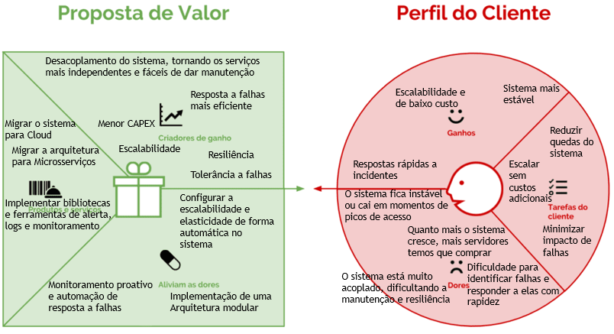

### 1.1.4 Hipóteses

Matriz de observações para hipóteses, gerada a partir do conhecimento aprofundado do contexto do desafio e da definição das personas:

|  |  |
| --- | --- |
| **Observação** | **Hipótese** |
| O sistema apresenta instabilidade em momentos de pico de acesso. | A migração para uma arquitetura em microsserviços somada a capacidade de escalar facilmente na nuvem, reduzirá a sobrecarga, melhorando a estabilidade. |
| O sistema exige investimentos adicionais em servidores conforme a demanda cresce. | A adoção de uma infraestrutura em nuvem com escalabilidade automática diminuirá o CAPEX e os custos operacionais. |
| A equipe enfrenta dificuldade para localizar e corrigir falhas em tempo hábil. | A implementação de um sistema de monitoramento em tempo real reduzirá o tempo de resposta a incidentes. |
| A infraestrutura monolítica dificulta a manutenção dos serviços. | Desacoplar o sistema em microsserviços tornará a manutenção mais ágil e a escalabilidade mais eficiente. |
| As falhas em produção causam impactos significativos devido à ausência de automação na resposta. | A automação de processos com AWS Lambda e alertas proativos reduzirá os impactos e o tempo de resposta. |
| Falta de conhecimento técnico da equipe sobre tecnologias em nuvem. | Contratar especialistas em computação em nuvem, treinar a equipe e seguir o Cloud Adoption Framework. |
| Falhas de comunicação entre microsserviços podem comprometer a estabilidade do sistema. | A adoção de um sistema de mensageria (ex.: Kafka, RabbitMQ ou Amazon SQS) reduzirá o acoplamento e melhorará a resiliência do sistema. |
| Existe baixa visibilidade das métricas de uso e desempenho do sistema. | Centralizar logs e métricas em uma plataforma de monitoramento unificada, como Amazon CloudWatch trará maior visibilidade e controle. |

|  |  |  |  |  |  |  |  |  |
| --- | --- | --- | --- | --- | --- | --- | --- | --- |
| Itens | B | A | S | I | C | O | Total | Prioridade |
| Migrar a arquitetura monolítica para Microsserviços | 5 | 5 | 5 | 4 | 4 | 3 | 26 | 1 |
| Migrar a infraestrutura local para uma solução em nuvem | 5 | 5 | 5 | 1 | 4 | 1 | 21 | 2 |
| Configurar ferramentas de Alertas, Monitoramento e Logging | 3 | 2 | 3 | 4 | 4 | 4 | 20 | 3 |
| Configurar ferramenta de automação de processos | 3 | 2 | 3 | 4 | 4 | 4 | 20 | 3 |
| Implementar um sistema de Mensageria | 3 | 2 | 3 | 4 | 4 | 4 | 20 | 3 |

Com base nas tarefas identificadas na proposta de valor (melhorar estabilidade, escalabilidade, e capacidade de resposta), a matriz pode ser organizada da seguinte forma:

Balizadores para notas da Matriz BASICO

## 1.2 Solução

### 1.2.1 Objetivo SMART

Migrar da arquitetura monolítica para microsserviços e estudar a viabilidade do modelo arquitetural na nuvem AWS (S), até o final de 2024 (T) para facilitar a escalabilidade (R), reduzindo a indisponibilidade do sistema em 60% (M), com a contratação de especialistas em nuvem e o uso do Cloud Adoption Framework como base (A).

### 1.2.2 Premissas e Restrições

**Premissas:**

1. A migração deve ser feita em fases, onde cada fase corresponde à migração de um módulo do sistema para a arquitetura de microsserviços.
2. A migração para microsserviços deve focar em tornar os serviços independentes e desacoplados, de modo que facilite uma possível migração da infraestrutura para a AWS.
3. A migração para microsserviços deve ser conduzida com o mínimo possível de alterações nas regras de negócios, e deve nascer com a implementação de ferramentas de Logging.

**Restrições:**

1. A migração para microsserviços não podem impactar o sistema de forma alguma.
2. Todo processo de migração deve passar por testes em um ambiente de homologação, de modo a garantir que não vai quebrar a jornada do cliente quando implementado em ambiente de produção.
3. A migração da solução deve ser finalizada até o final de 2024.
4. O custo operacional na nuvem dos primeiros 3 anos não pode ultrapassar a soma do custo de capital com o custo operacional dos últimos 3 anos.
5. O processo de migração não deve impactar os níveis de segurança ou compliance do sistema e cada fase de migração deve ser aprovada por uma equipe de governança e segurança da informação para garantir aderência a requisitos regulatórios e operacionais.
6. A configuração da infraestrutura deve cumprir com a regras de armazenamento e tratamento de dados sensíveis, onde aplicável.
7. Qualquer alteração no sistema deve manter a compatibilidade com sistemas de terceiros integrados ao sistema atual (como plataformas de pagamentos e de e-mail).

**Riscos do projeto:**

A partir das premissas e restrições, levantamos uma lista de itens que podem representar um risco para o andamento do projeto:

* Risco 001: Atraso na migração da arquitetura ou da solução em nuvem.
* Risco 002: O custo na nuvem ser maior que o custo On Premise.
* Risco 003: A migração causar impacto na segurança da informação, quebrar regras de compliance ou não cumprir com requisitos regulatórios.
* Risco 004: As ferramentas de terceiros não serem compatíveis ao novo sistema migrado para a nuvem.
* Risco 005: Falta de profissionais especialistas em computação em nuvem.

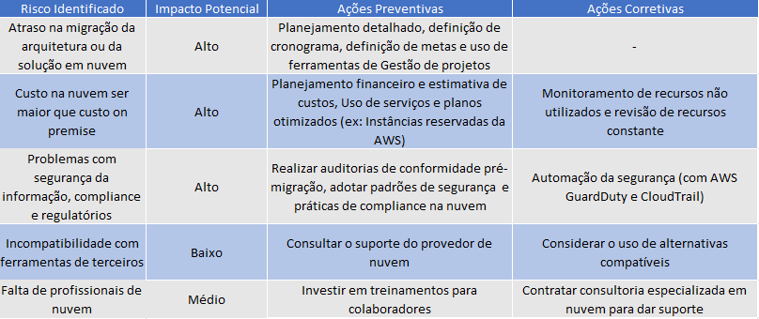

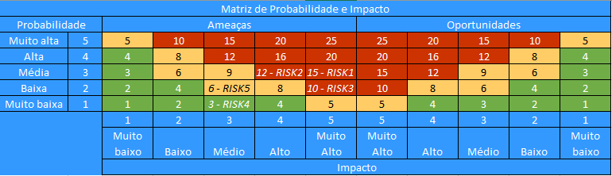

Matriz de Risco

### 1.2.3 Backlog de Produto

O Backlog de Produto desse projeto inclui todo o processo de mapear a aplicação monolítica atual, identificando seus serviços, integrações com ferramentas de terceiros, casos de uso, modelagem do banco de dados, etc. A partir disso, será desenhada a nova arquitetura da aplicação, separada em microsserviços, modelagem do novo banco de dados, e em seguida será executada essa migração, desenvolvendo os microsserviços. Por último, teremos o processo de desenhar a nova infraestrutura em Cloud.

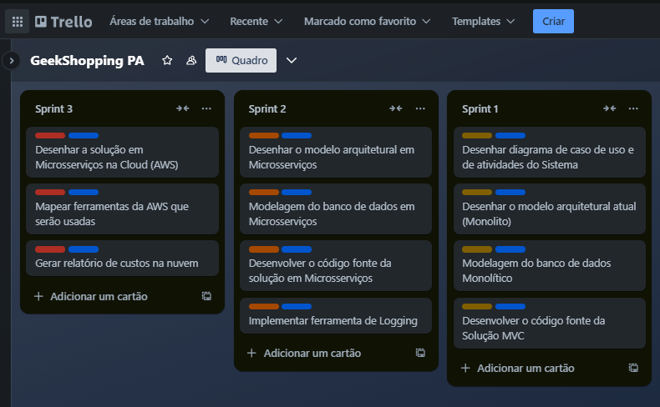

# 2. Área de Experimentação

## 2.1 Sprint 1

### 2.1.1 Solução

#### Evidência do planejamento:

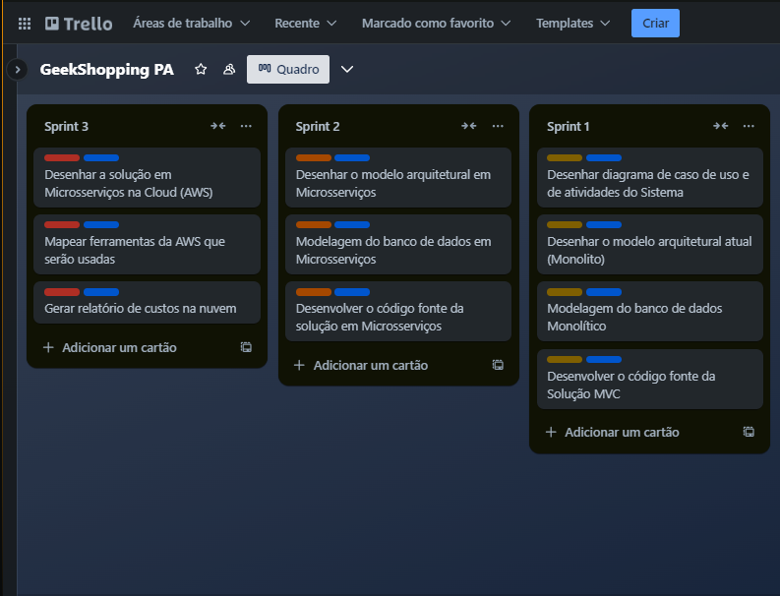

#### Evidência da execução de cada requisito:

Como evidência da execução de cada requisito, estão disponíveis todos os arquivos gerados, via Draw.io e MySQL Workbench, no Github <https://github.com/PedroPadilhaPortella/GeekShopping_PA/tree/main/sprint-1>

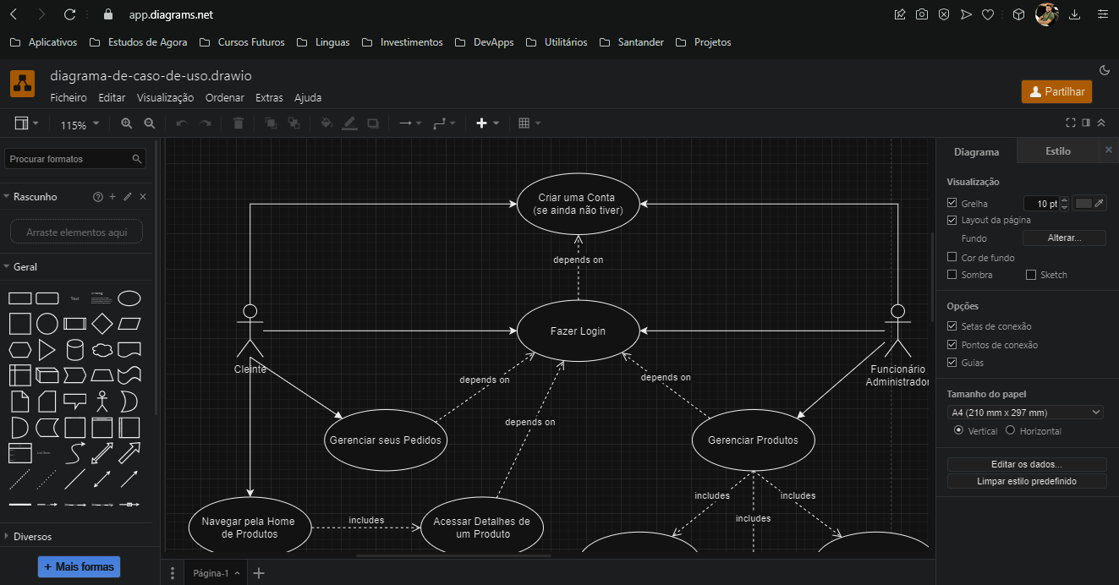

Evidencia de execução do diagrama de caso de uso, disponível em: <https://github.com/PedroPadilhaPortella/GeekShopping_PA/blob/main/sprint-1/diagrama-de-caso-de-uso.drawio>

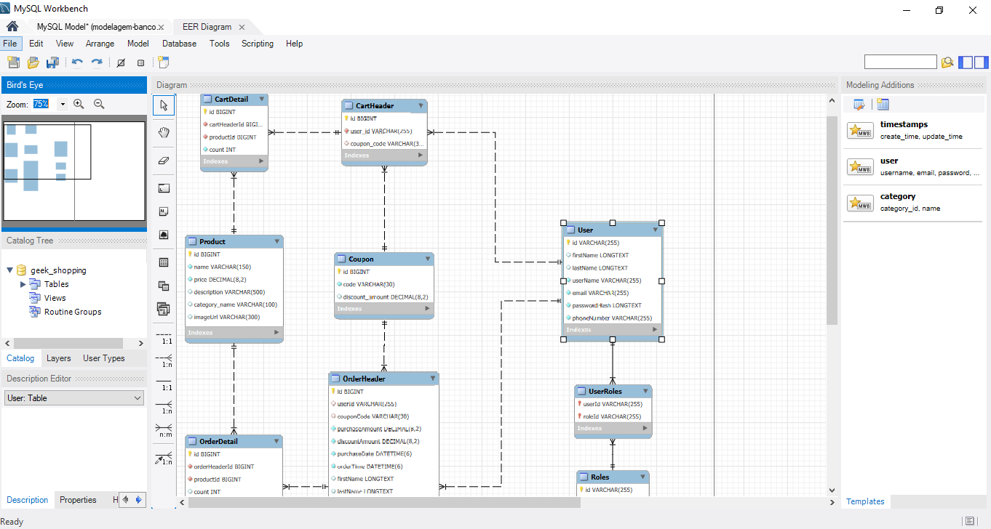

Evidencia de execução da modelagem do banco de dados, disponível em: https://github.com/PedroPadilhaPortella/GeekShopping_PA/blob/main/sprint-1/modelagem-banco-de-dados.mwb

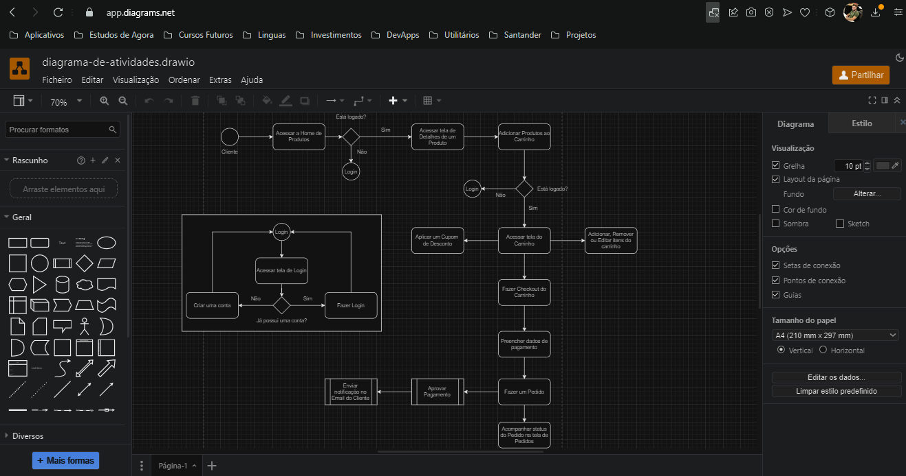

Evidencia de execução do diagrama de atividades, disponível em: https://github.com/PedroPadilhaPortella/GeekShopping_PA/blob/main/sprint-1/diagrama-de-atividades.drawio

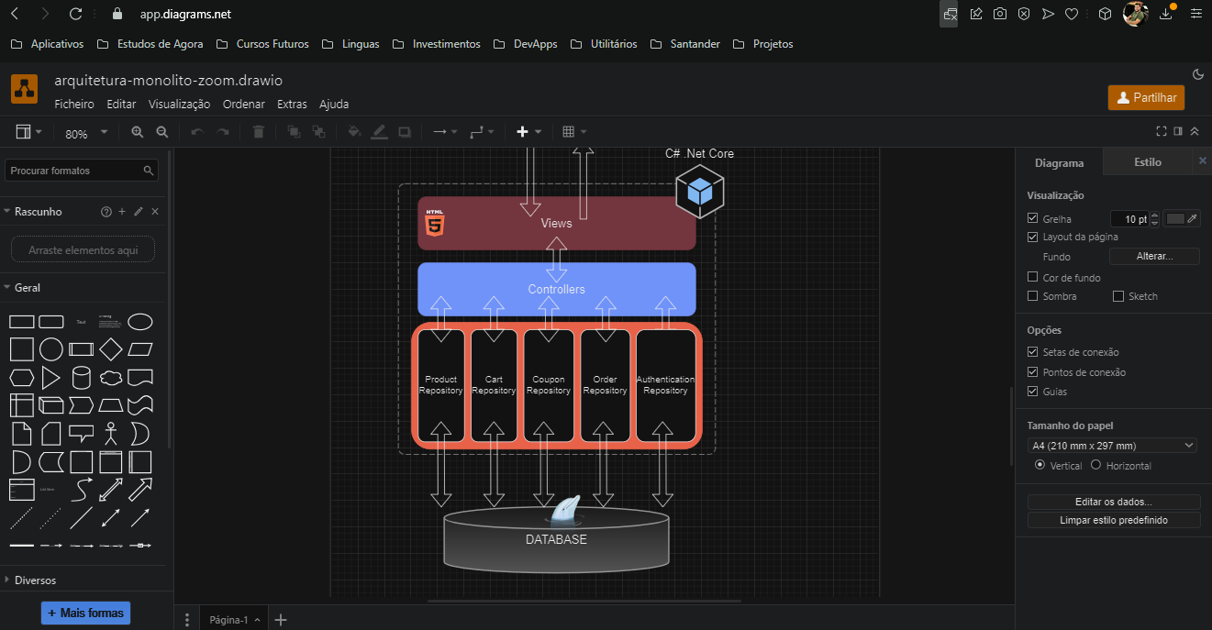

Evidencia de execução do diagrama arquitetural , disponível em: https://github.com/PedroPadilhaPortella/GeekShopping_PA/blob/main/sprint-1/arquitetura-monolito-zoom.drawio

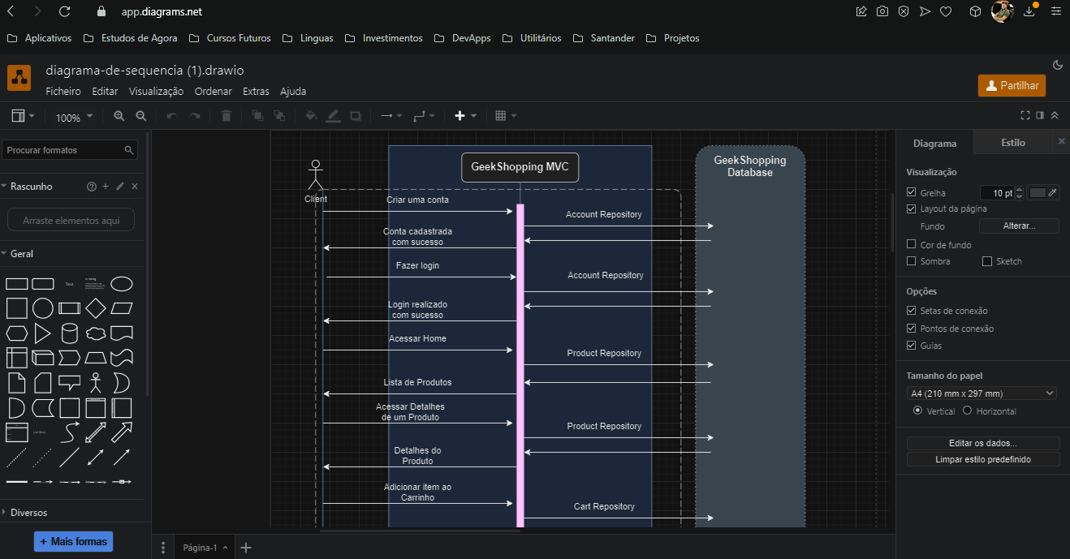

Evidencia de execução do diagrama de sequência, disponível em: https://github.com/PedroPadilhaPortella/GeekShopping_PA/blob/main/sprint-1/diagrama-de-sequencia.drawio

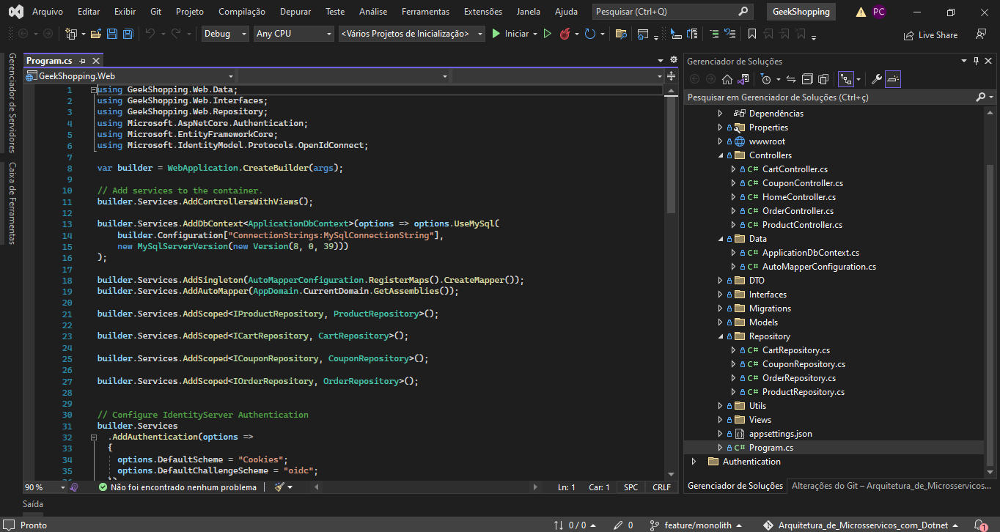

Evidencia de desenvolvimento da POC, disponível em: https://github.com/PedroPadilhaPortella/GeekShopping/tree/feature/monolith

#### Evidência dos resultados:

Para melhor visualização das atividades, casos de uso e a arquitetura do projeto, foram desenhados alguns diagramas, e, junto com eles, será disponibilizado o link para os diagramas salvos no Github, acompanhados do arquivo Draw.io gerado:

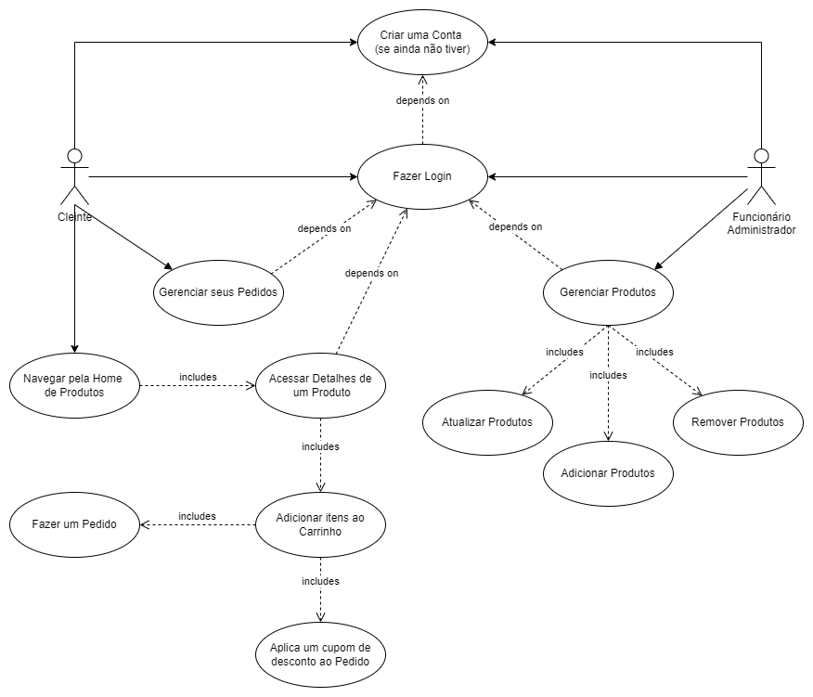

Diagrama de caso de uso do Geek Shopping E-commerce, demonstrando quais atividades podem ser realizadas pelo Cliente e pelo Administrador do Sistema, incluindo quais atividades são dependentes de outras, disponível em <https://github.com/PedroPadilhaPortella/GeekShopping_PA/blob/main/sprint-1/diagrama-de-caso-de-uso.png>

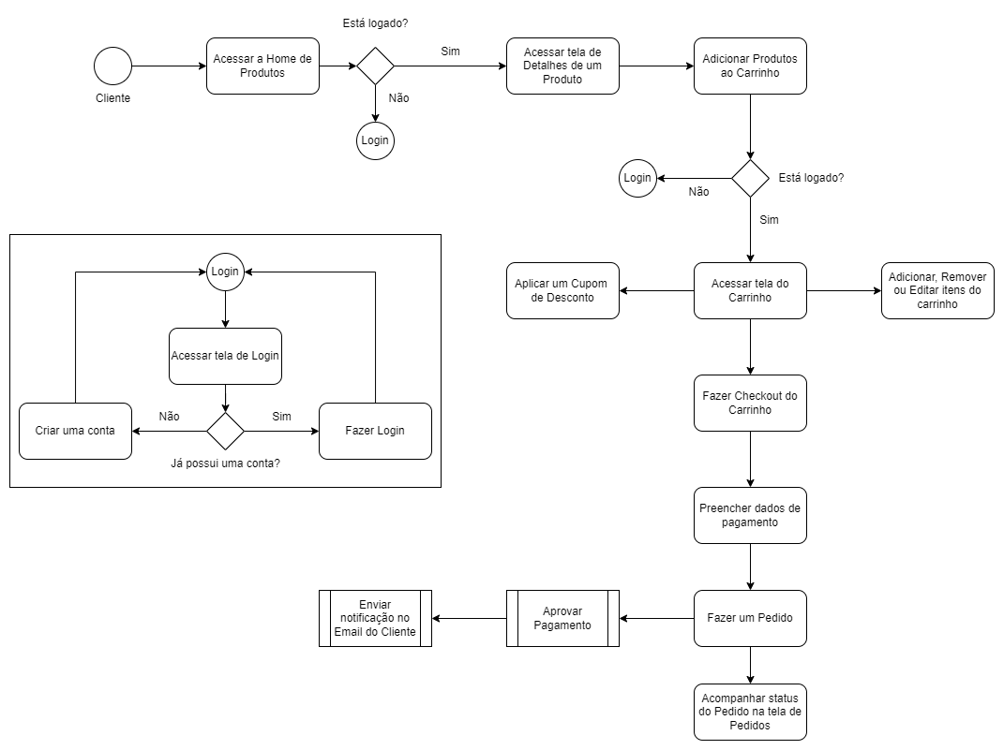

Diagrama de atividades do Geek Shopping E-commerce, apresentando todo o fluxo, desde fazer o login em sua conta, até adicionar produtos ao carrinho, fazer um pedido e acompanhar esse pedido, disponível em https://github.com/PedroPadilhaPortella/GeekShopping_PA/blob/main/sprint-1/diagrama-de-atividades.png

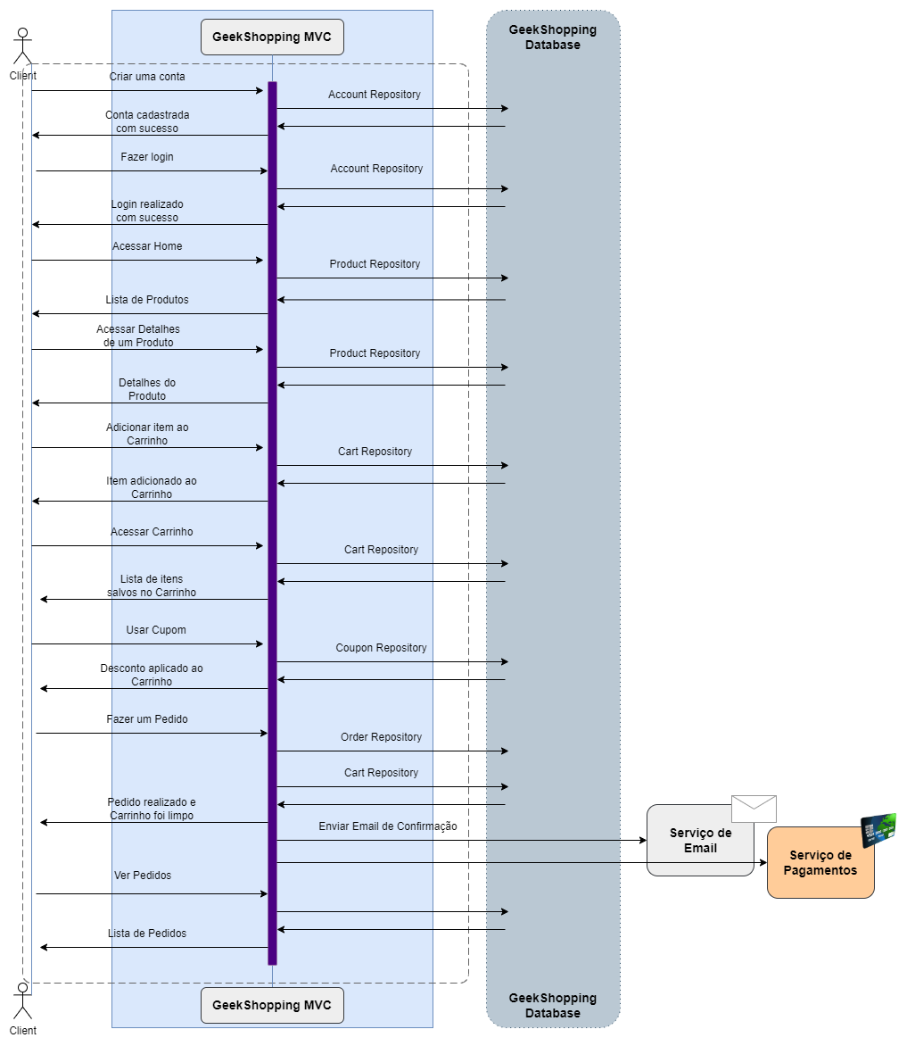

Diagrama de sequência do Geek Shopping E-commerce, apresentando toda a sequência da aplicação, desde fazer o login em sua conta, até adicionar produtos ao carrinho, fazer um pedido e acompanhar esse pedido, disponível em https://github.com/PedroPadilhaPortella/GeekShopping_PA/blob/main/sprint-1/diagrama-de-sequencia.png

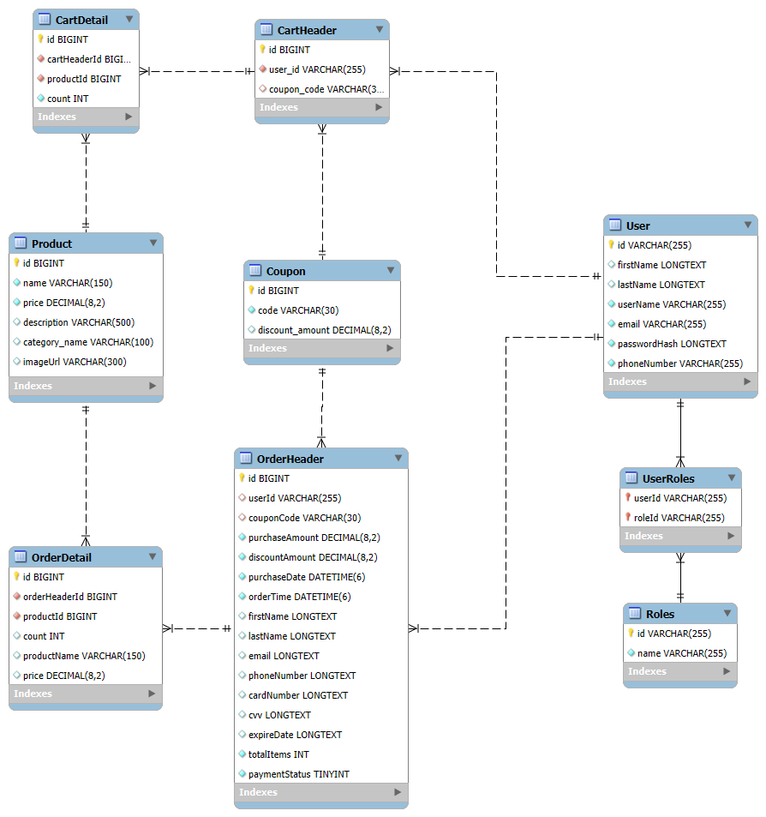

Modelagem do banco de dados do Geek Shopping E-commerce, disponível em https://github.com/PedroPadilhaPortella/GeekShopping_PA/blob/main/sprint-1/modelagem-banco-de-dados.png

O sistema está construído em um modelo MVC (Model-View-Controller), utilizando a tecnologia .Net Core, esse sistema está integrado a um banco de dados MySQL. Importante ressaltar que o banco de dados do sistema é gerado dinamicamente, utilizando o Entity Framework.

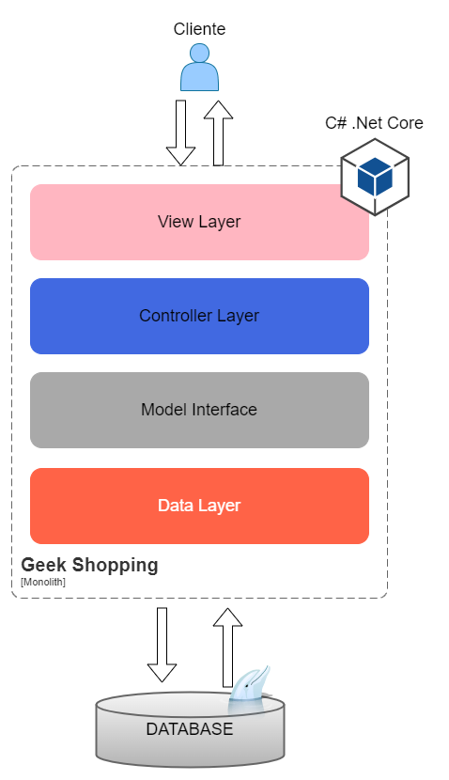

Visão macro da Arquitetura MVC do sistema, disponível em https://github.com/PedroPadilhaPortella/GeekShopping_PA/blob/main/sprint-1/arquitetura-monolito.png

Atualmente o sistema está separado em alguns serviços, que posteriormente serão migrados, cada um, para um microsserviço:

* Serviço de Produtos
* Serviço de Carrinho
* Serviço de Cupom
* Serviço de Pedidos
* Serviço de Autenticação

Os serviços são usados para trazer os dados do banco de dados e entregá-los ao Controller, que renderiza eles na View para o cliente.

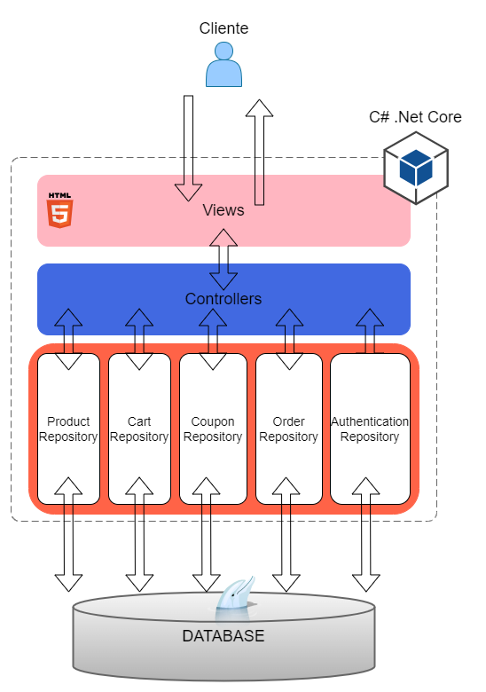

Visão micro da Arquitetura MVC do sistema, apresentando os serviços integrados, que são o serviço de Produtos, Carrinho, Cupom, Pedidos e Autenticação, disponível em <https://github.com/PedroPadilhaPortella/GeekShopping_PA/blob/main/sprint-1/arquitetura-monolito-zoom.png>

Para validar os itens desenhados acima, foi desenvolvida uma POC bem simples, com as funcionalidades de:

* Gerenciar produtos
* Adicionar produtos ao carrinho
* Utilizar um cupom de desconto
* Fazer um pedido
* Ver meus pedidos
* Criar uma conta ou fazer login

O código fonte da POC pode ser encontrado no Github, na Branch *feature/monolith*:

<https://github.com/PedroPadilhaPortella/GeekShopping/tree/feature/monolith>

E as imagens das telas podem ser encontradas no Github, em:

<https://github.com/PedroPadilhaPortella/GeekShopping/tree/feature/monolith/screens>

### 2.1.2 Lições Aprendidas

* Não estava planejado, mas achei necessário adicionar mais diagramas, como o diagrama de atividades e o diagrama de sequência, para ter melhor visibilidade do fluxo do sistema, e poder desenhar de forma mais assertiva, a arquitetura.
* Tentei usar o Asta UML para fazer os diagramas, mas não consegui baixar a versão Community, então achei melhor fazer no Draw.io mesmo, e foi até mais simples.
* O desenvolvimento de uma POC foi muito útil, pois me deu uma visão melhor de como separar os serviços, e deu uma visão muito boa de quais funcionalidades podem ser extraídas para cada microsserviço no futuro.
* Para configurar a parte de login e cadastro de forma mais rápida, eu utilizei uma biblioteca chamada Duende.IdentityServer.AspNetIdentity, que já a parte de gerenciamento de usuários, cadastro e login, utilizando o IdentityServer.

## 2.2 Sprint 2

### 2.2.1 Solução

#### Evidência do planejamento:



#### Evidência da execução de cada requisito:

Como evidência da execução de cada requisito, estão disponíveis todos os arquivos gerados, via Draw.io e MySQL Workbench, no Github https://github.com/PedroPadilhaPortella/GeekShopping_PA/tree/main/sprint-2

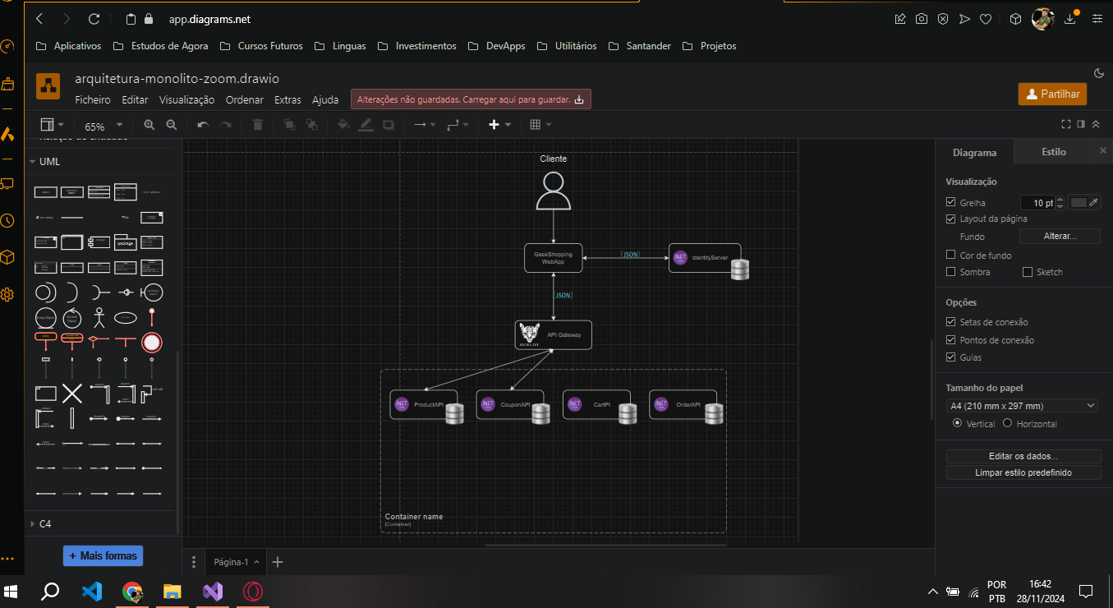

Evidência de execução do diagrama arquitetural, disponível em: https://github.com/PedroPadilhaPortella/GeekShopping_PA/blob/main/sprint-2/arquitetura-microsservicos.drawio

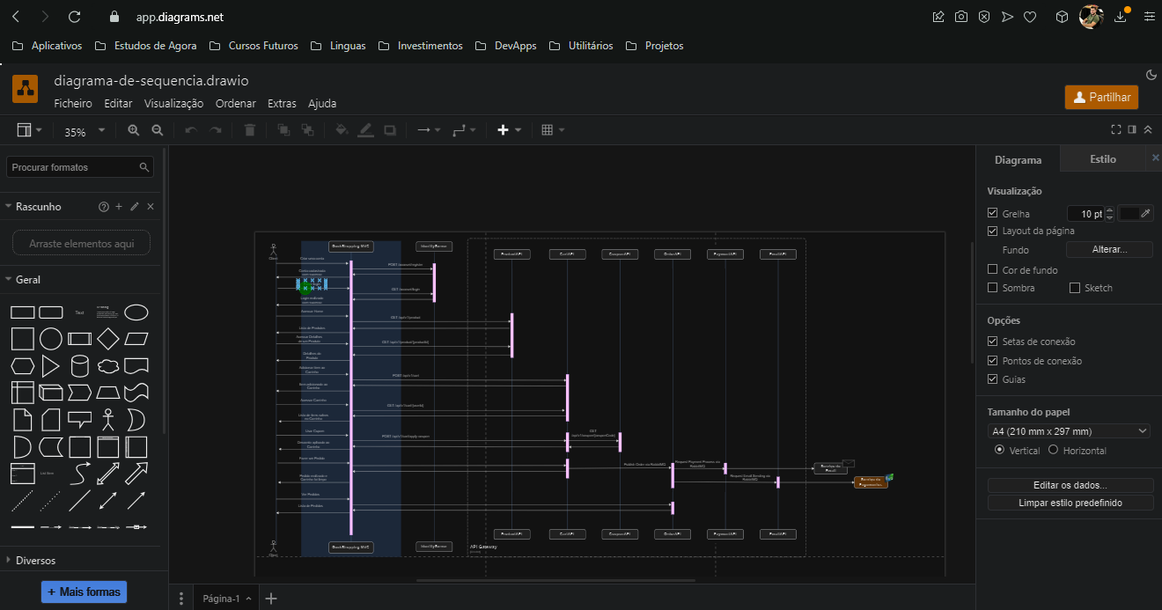

Evidência de execução do diagrama de sequência, disponível em: https://github.com/PedroPadilhaPortella/GeekShopping_PA/blob/main/sprint-2/diagrama-de-sequencia.drawio

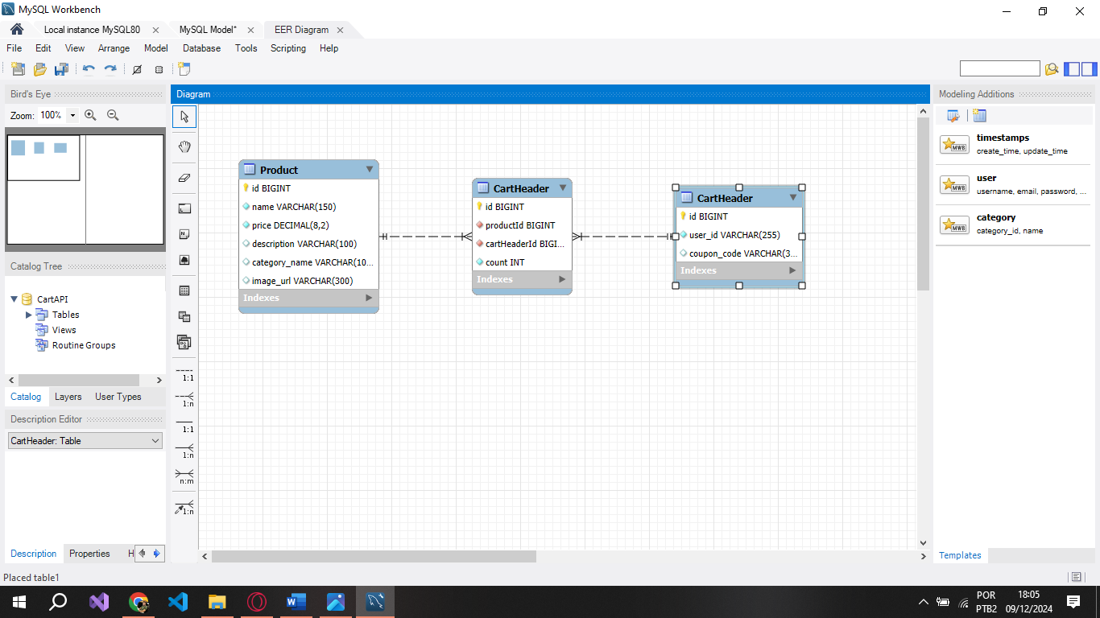

Evidência de execução do banco de dados, disponível em: https://github.com/PedroPadilhaPortella/GeekShopping_PA/blob/main/sprint-2/diagrama-de-sequencia.drawio

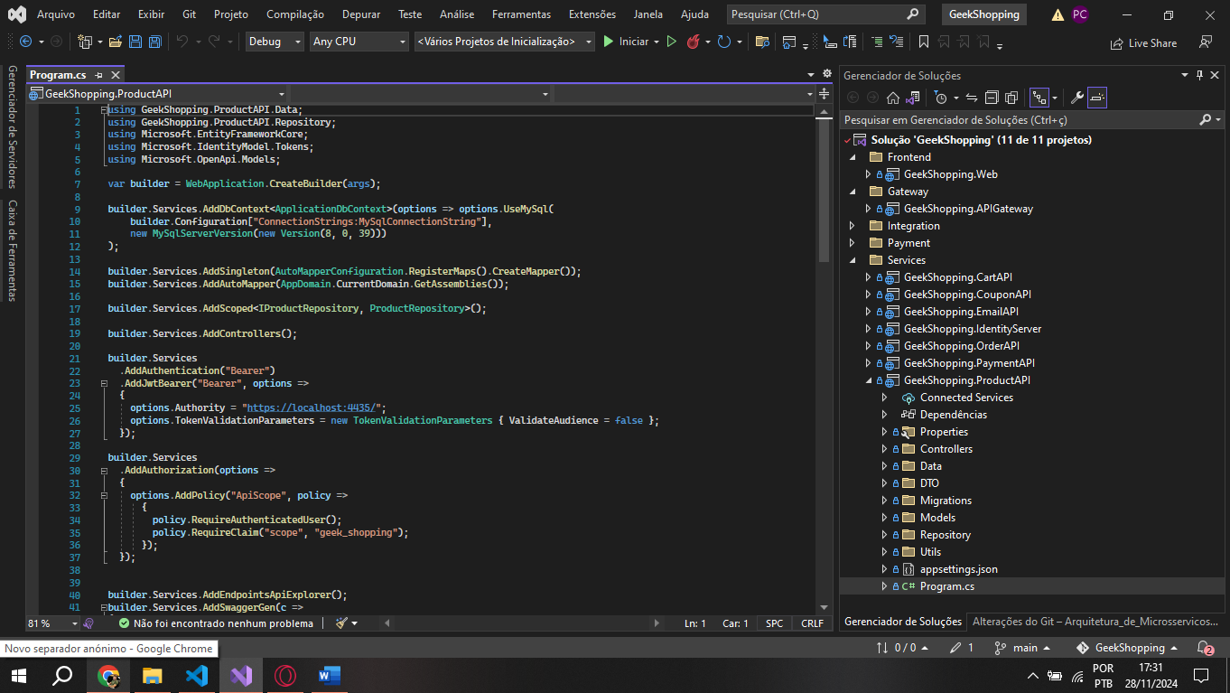

Evidencia de desenvolvimento da migração para microsserviços, disponível em: https://github.com/PedroPadilhaPortella/GeekShopping/tree/feature/microsservices

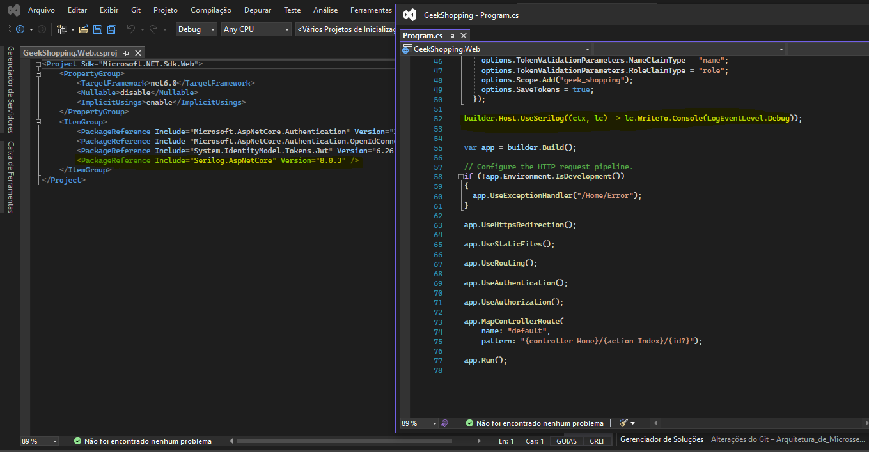

Evidencia da implementação de uma ferramenta de Logging, no caso, o Serilog.

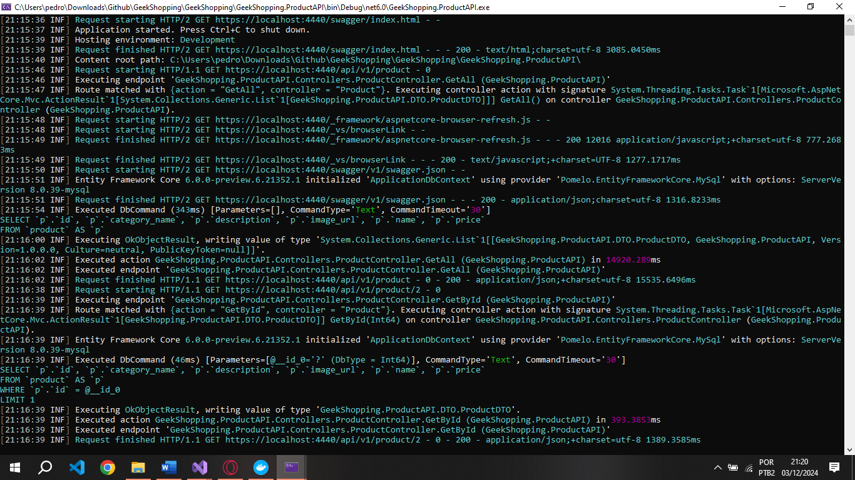

Evidencia da implementação do Serilog no projeto, na imagem acima, os logs da Api de Produtos.

#### Evidência dos resultados:

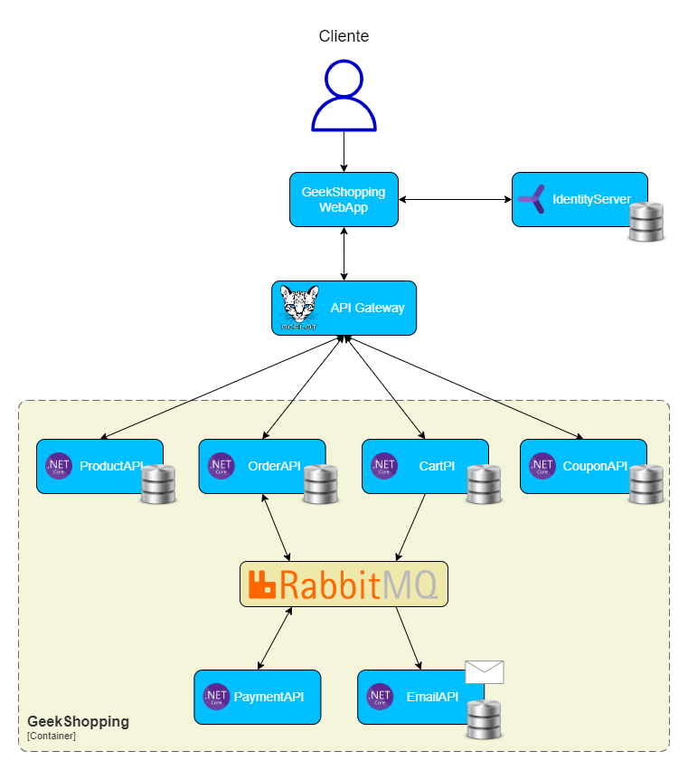

Visão da Arquitetura em Microsserviços do sistema, disponível em https://github.com/PedroPadilhaPortella/GeekShopping_PA/blob/main/sprint-2/arquitetura-microsservicos.png

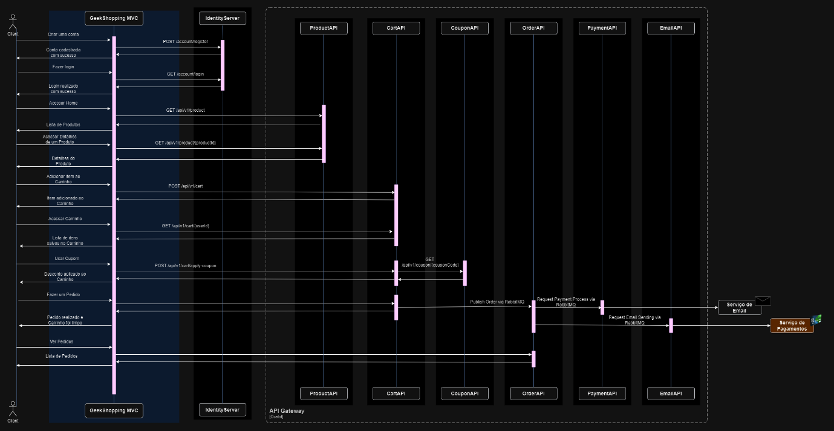

Diagrama de sequência do Geek Shopping E-commerce, versão em microsserviços, apresentando toda a sequência da aplicação, desde fazer o login em sua conta, até adicionar produtos ao carrinho, fazer um pedido e acompanhar esse pedido, disponível em https://github.com/PedroPadilhaPortella/GeekShopping_PA/blob/main/sprint-2/diagrama-de-sequencia.png

Para validar os itens desenhados acima, foi utilizada a POC desenvolvida anteriormente, onde as funcionalidades do sistema foram quebradas em micro serviços, com as funcionalidades de:

* Product API (Gerenciar produtos do sistema)
* Cart API (Gerenciar produtos do carrinho de cada cliente)
* Coupon API (Gerenciar o uso de cupons de desconto)
* Order API (Fazer um pedido e gerenciar pedidos feitos)
* Email API (Envio de e-mail)
* Identity Server WebApp (Manter a lógica de criar contas e login separadas)

Na versão em Microsserviços, o banco de dados foi dividido, de modo que nenhum microsserviços compartilhe dados diretamente do mesmo banco de dados, evitando Acoplamento entre eles:

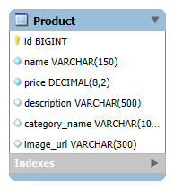

Banco de dados da API de Produtos (ProductAPI)

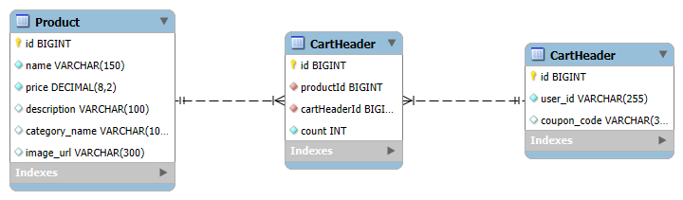

Banco de dados da API de Carrinho (CartAPI)

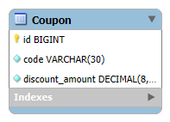

Banco de dados da API de Cupom (CouponAPI)

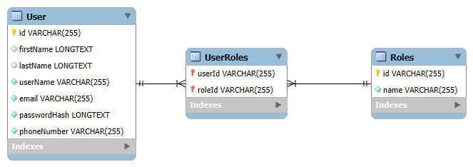

Banco de dados do Identity Server WebApp

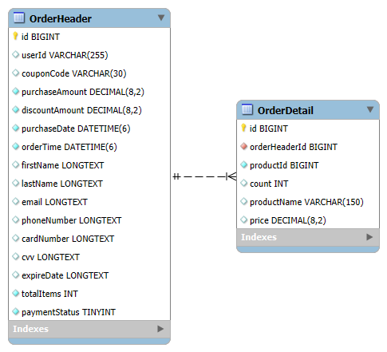

Banco de dados da API de Pedidos (OrderAPI)

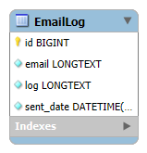

Banco de dados da API de Emails (EmailAPI)

O código fonte pode ser encontrado no Github, na Branch *feature/microsservices*:

https://github.com/PedroPadilhaPortella/GeekShopping/tree/feature/microsservices

### 2.2.2 Lições Aprendidas

* Foi bem simples configurar o Serilog como biblioteca de Logging, ele funcionou muito bem o os serviços desenvolvidos em .Net Core.
* Achei interessante utilizar o RabbitMQ para o envio mensagens assíncronas que poderiam demorar para trazer uma resposta, como os serviços de Pedidos, Pagamentos e Email, que são serviços que podem demorar para executar suas operações, já que lidam com serviços de terceiros.
* Utilizei o RabbitMQ já pelo Docker, o que, no futuro, até facilitaria a implantação dele na nuvem.
* Utilizei o MailTrap como servidor de emails de teste, já que a maioria das outras soluções que eu encontrei eram pagas, e junto com isso, separei toda a lógica de envio de email, em um serviço separado.
* Não foi necessário fazer a modelagem do banco de dados novo, pois os campos não foram alterados, nem a relação entre as tabelas.

## 2.3 Sprint 3

### 2.3.1 Solução

#### Evidência do planejamento:

#### Evidência da execução de cada requisito:

#### Evidência dos resultados:

### 2.3.2 Lições Aprendidas

# 3. Considerações Finais

## 3.1 Resultados

Por meio de um texto detalhado, apresente os principais resultados alcançados pelo seu Projeto Aplicado.

Cite os pontos positivos e negativos, as dificuldades enfrentadas e as experiências vivenciadas durante todo o processo.

## 3.2 Contribuições

Apresente quais foram as contribuições que o seu Projeto Aplicado trouxe para que o Desafio proposto fosse solucionado.

Cite, por exemplo, as inovações, as vantagens sobre os similares, as melhorias alcançadas, entre outros.

## 3.3 Próximos passos

Descreva quais são os próximos passos que poderão contribuir com o aprimoramento da solução apresentada pelo seu Projeto Aplicado.